理科教育法Ⅳ 第三回模擬授業報告書
マイワシの解剖
2012年6月30日実施
安達太郎 稲葉季詩子 乾奈月 久山貴暉 下育代
＜目的＞
魚類であるマイワシを解剖、観察することで各種器官の違いなどを各自、ヒトと比較してみる。また、解剖をすることで、それぞれの器官が密接に関わっており、それらひとつひとつが生きていく上で非常に大切な役割を果たしていることを実感する。

＜方法＞
- 肛門からハサミを入れ，腹部下部を頭に向けて切る。（はさみを深く入れると臓器が傷つくので注意）
- えらぶたを持ち上げ，口の下側へ向かって切り，えらを観察できるようにする。
- 肛門から側線まで縦方向に切り、そこから頭に向かって側線に沿ってハサミを入れ，腹部側面を露出する。この状態でまず臓器の観察をする。
- えらの根本をつまんでえら全体を抜き出し、そこにくっついた内臓を切断しないように注意しながら体外に出す。
- レジュメの写真を参考にしながら各種器官を確認する。また、えらが心臓とつながっていることや消化器官が肛門まで続いていることも確認する。

＜結果＞
解剖により、レジュメのチェック欄にあるマイワシの各種器官を全て確認した。また、消化器官が口から肛門までつながっていることも確認した。

＜授業考察＞
各班、ＴＡのアドバイスやサポートを得ながら、怪我もなく安全に解剖を行うことができた。そして、マイワシの器官がヒトと違うことや消化器官がつながっていて生きていく上でそれぞれが非常に大切な役割を果たしていることを実感できた。さらに、興味のある人の中には、うきぶくろの中味を確かめるべく破ってみたり、噴門部や盲襄部、幽門部を手で抑えて硬い箇所を探し、そのマイワシの消化がどこまで進んでいたのか確認してみたりしている人もいた。

＜良かった点＞
○班員からの意見
・道徳観を養えるのはよい
◎他班、先生のご意見
・体調を気遣う配慮がよかった
・手袋や白衣、チェック役などの配慮がよい
・一班につき一人対応することでわかりやすかった。また、一人一人がきちんと指導できていたためスムーズに実験を進めることができた。
・チェック形式がよい
・知識の復習を実験前に行うとわかりやすい
・写真が見やすく、実験の手助けとなった
・まとめの言葉で食べることに繋げたことがよかった

＜改善点＞
○班員からの意見
・時間配分がうまくできなかったため、器官の確認が少し曖昧になってしまった
・担当を変えればよかった
・中学生のつもりで、というアナウンスが少し弱かった
・直腸を書き忘れた
◎他班、先生からのご意見
・魚とヒトの比較を板書してほしかった
・デモンストレーションが長くて覚えきれず、また見えにくい位置もあった
・レジュメの手順がイメージしづらい
・写真はせっかくならカラーがよかった
・生物では「人」ではなく「ヒト」と表記すべき
・一班に一人見る、ということは実際には無理がある
・中学二年生にこの実験はきつい
・板書がずれていたことがもったいない
・チェックリストの器官の役割がわからない

＜反省＞
授業前に私たちは解剖ということで道徳的なことも理解してもらえればいいと考えていたが、それ以外にも生徒の興味や意欲を引き出すこともできるということに気がついた。その点でも、解剖実験は有意義であったと考えられる。しかし、解剖が苦手な人に対する配慮は難しく感じた。ただ、配慮をする姿勢は評価して頂けたので、今後も意識を広く持って授業に取り組みたい。
解剖実験のため、生徒が板書をあまりとらなくていいようにするため、最低限にまで板書を減らしたが、本末転倒ともいえる結果となってしまった。視覚的に比較をするというだけでも意識の差は大きいと思うので、今後はそれも踏まえて板書を作っていきたい。
レジュメの手順と説明に食い違いが見られたのは、やり易い実験を追求した結果である。直前に訂正を行えれば良かったと思う。また、解剖のデモンストレーションについては、各班の解剖進度にも差があるだろうと考えてあのように一度に説明を行った。しかし長いことも確かなので、尚更レジュメと説明をリンクできるようにしておくべきであった。
直腸、十二指腸、ヒトなど、言葉の理解は各班員とも不十分であった。解剖内容や内臓名などに気を取られすぎていた結果であると思うので、授業全体を俯瞰することを意識していきたい。

＜評価点数＞
項目 | 評価平均
①服装や話し言葉は教員として適当だったか？ | 4.1
②声は生徒の方に向かって発せられ、聞き取りやすかったか？ | 4.2
③発問は生徒が考えれば答えられるように工夫されていたか？ | 3.5
④板書の文字や数字、図などは丁寧で読みやすかったか？ | 3.3
⑤板書は学習者がノートを取りやすいように配置されていたか？ | 2.9
⑥実験や観察は現象や対象物がはっきり確認できるものであったか？ | 4.0
⑦実験は学習内容の理解・定着の助けになるものだったか？ | 3.9
⑧立ち位置（黒板や演示実験が隠れる等）や机間巡視は適当だったか？ | 4.7
⑨授業の事前準備はしっかりとされていたか？ | 4.7
⑩生徒の反応を確認しながら授業を進めていたか？ | 4.3
平均点 | 4.0
前回の平均点 | 3.7
前々回の平均点 | 3.9

＜実験風景＞
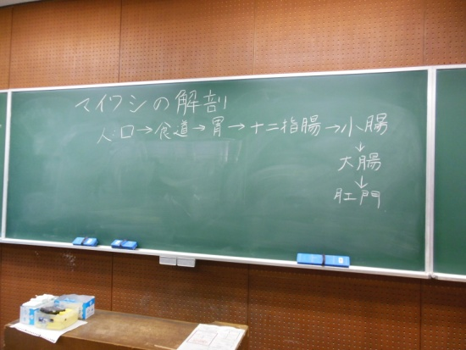
左:板書 右:解剖の様子
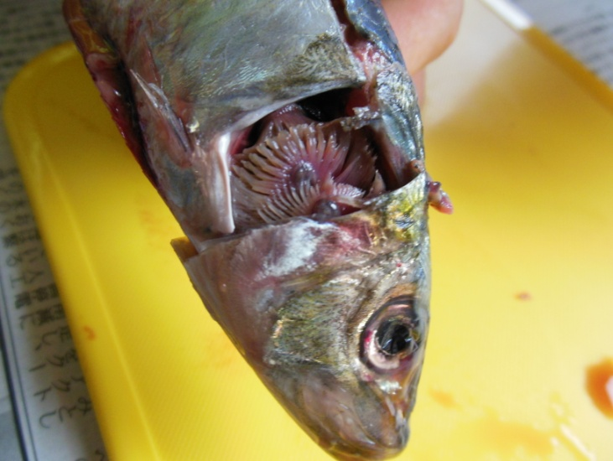 えらの様子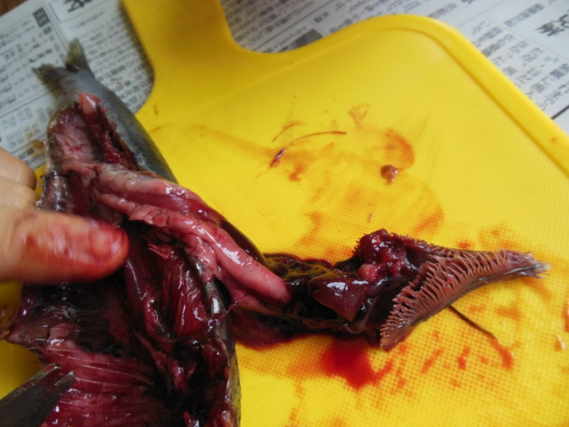 臓器の取り出し

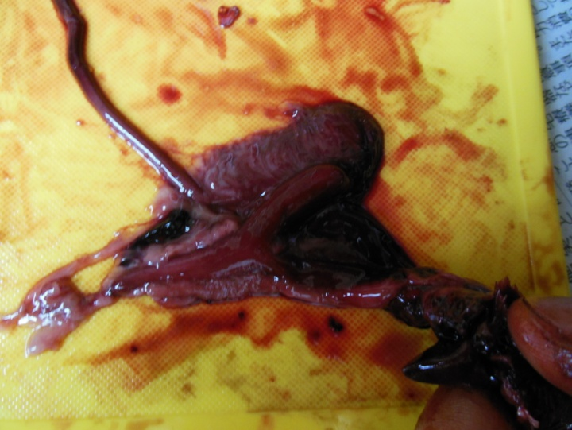 臓器の全体像

※以上3枚の写真は授業内に撮影したものではなく、事前実験の際に撮影したものです。

